Joseph Weiner
Born: Salant, Lithuania
1858 -1944
Immigrated: 1891
Wives: Henya (d.1903); Frida
Children of Henya: Menachem, Baruch, Arye, David, Eliyahu, Sara, Rivka, Shoshana
Children of Frida: Herzel, Moshe

משפחת ויינר

יוסף ויינר הניה (אשת יוסף הראשונה נפטרה ב-- 1903
נולד בסלאנט, ליטא, תרי"ח (1858) פרידה (אשת יוסף השנייה)
שנת עלייה – 1891 אין מידע לגבי תאריכי לידה ופטירה
תאריך פטירה – כ"ד שבט, תש"ד (1944)

ילדי הניה: מנחם וברוך (נולד ב- 1886) – נולדו ברוסיה. אריה, דוד, אליהו, שרה, רבקה ושושנה – נולדו ברחובות
ילדי פרידה: הרצל ומשה (1998-1921)

יוסף ויינר היה בעל בית חרושת לכותנות במוסקבה, אותו ניהל בהצלחה במשך שמונה שנים, לפני שעלה ארצה.
משפחת ויינר עלתה לארץ בשנת תרנ"א (1891), בעקבות נדר שנדר האב יוסף, לפיו יעלה לארץ הקודש עם שני ילדיו, אם יחלימו ממחלת הטיפוס. עם הגיעם לארץ התיישבו ביפו, שם פתחו חנות מכולת. הקונים קנו בהקפה ולא עמדו בהתחייבויותיהם, וההון שהושקע בחנות הלך ונאכל. המשפחה חיסלה את העסק, ובשנת תרנ"ב (1892) קנו קרקע ברחובות והיו בין 28 המשפחות הראשונות שבאו להתיישב בה.
ברחובות פתחו משק חקלאי ואטליז. הבנים אריה, דוד ואליהו והבנות שרה, רבקה ושושנה נולדו ברחובות. ב-1903 נפטרה הניה, אשת יוסף, והוא נשא לאישה את פרידה, והיא ילדה את הרצל ומשה.
מנחם, בכור הבנים, היה בוגר המחזור הראשון של בית הספר העממי ברחובות, ונשלח ללימודים בהיידלברג, גרמניה.
הבן ברוך פיתח עסקי חקלאות מגוונים ברחובות ולימים נודע כמוכתר המושבה וישב בכלא הטורקי בדמשק כנאשם במשפט "תקרית זרנוגה" . כשהשתחרר חזר לרחובות והיה ממייסדי קופת מלווה וחיסכון במושבה.

ברוך ויינר
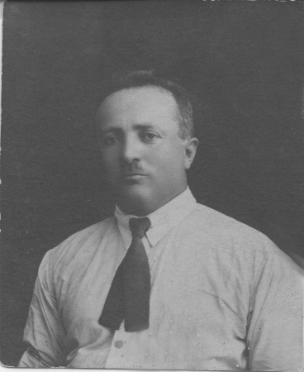
הבן דוד ירד לדרום אפריקה בתחילת המאה ה-20, שם הקים את משפחתו.
אליהו התגייס לצבא הבריטי ונהרג במצרים.
בנות ויינר נודעו כ"יפות בבנות יהודה", כמתואר בספר עם שחר עצמאותנו של איתמר בן אב"י. הן נשלחו ללמוד הוראה בגרמניה ושבו לישראל עם סיום לימודיהן.
רבקה נישאה לדוד מיטשניק, ראשון האופטומטריסטים בירושלים.
שרה נישאה לבן הביל"ויים דרובין מראשון לציון.
שושנה נישאה לבן ציון גולצוייג, מנהל בית הספר תחכמוני בירושלים.
הבנים הרצל ומשה הקימו משק חקלאי ועסקו במסחר בתבואות ברחובות. לימים קיבל הבן משה את אות הכבוד "יקיר רחובות" לשנת 1995 על תרומתו האישית רבת השנים בהנצחת ההיסטוריה של המושבה. בין פעולותיו הציבוריות ניתן למנות את היזמה להוצאת החוברת "רחובות רחובות" שעסקה בהנצחת הדמויות שעסקו בהקמת העיר והארץ ובהגנה עליהן.

